**C++ 语 言 程 序 设 计**

实

验

报

告

实 验 一

姓名： 李诗宇

学号： 220320713

班级： 自动化7班

**一 实验项目**

1. 熟悉C++程序设计
2. 掌握C++基本输入输出方法
3. 掌握C++中string类型的使用方法
4. 实现字符栈功能
5. 实现表达式中数值与操作符的识别
6. 实现表达式中括号匹配的判断

**二 实验原理**

1. 说明字符串表达式中数值提取与操作符识别的方法（给出算法的**流程图**与简要说明）

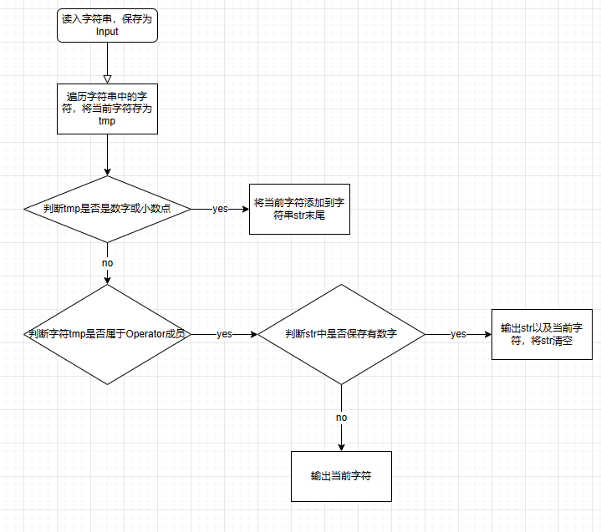

由于number和operator成员固定且数目较少，所以我直接用一个array将它们都保存了下来，这样只需对character遍历比较就可以了。

1. 说明表达式中括号匹配的判别方法（给出算法**流程图**与简要说明）

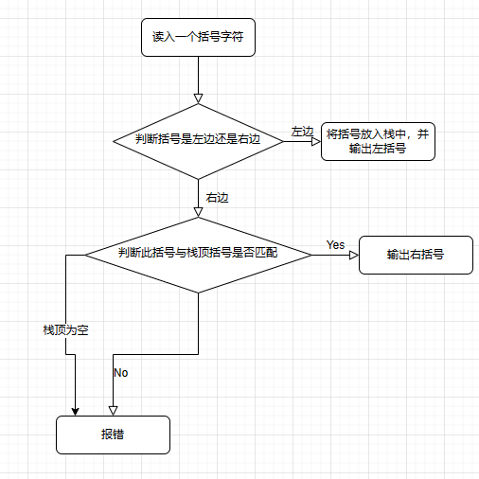

同样的，由于只有三种括号类型，所以也可以将其用一个array存起来，并用pair让其一一对应。

1. 给出程序的源代码，说明关键代码的操作含义，给出运行结果

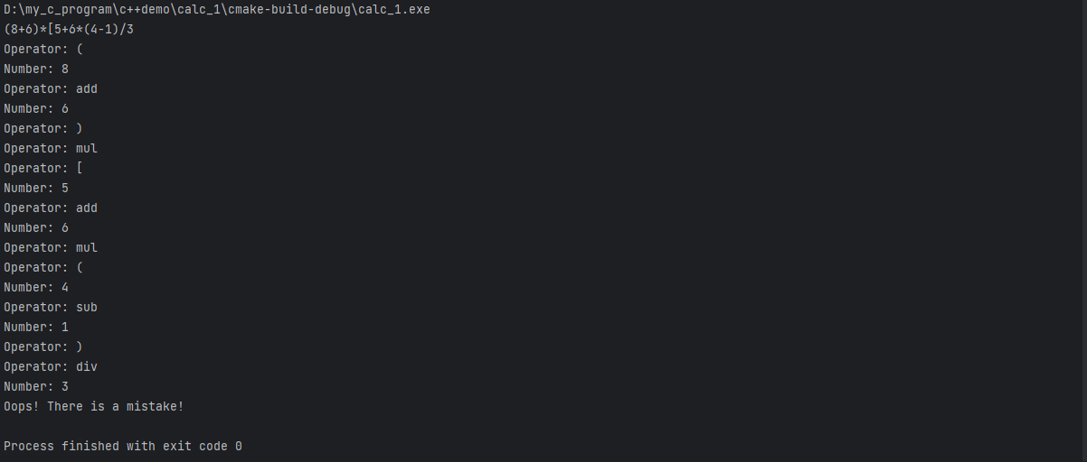

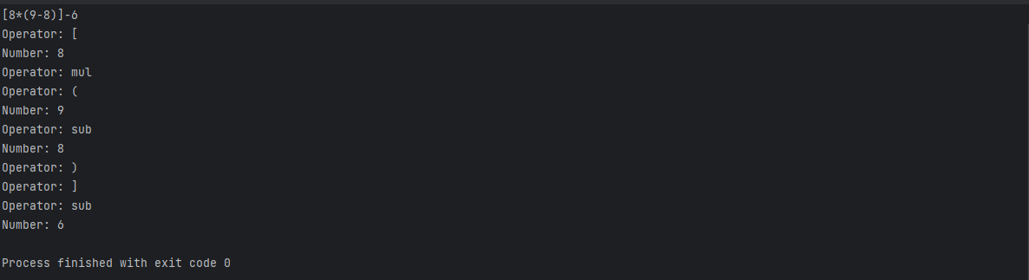

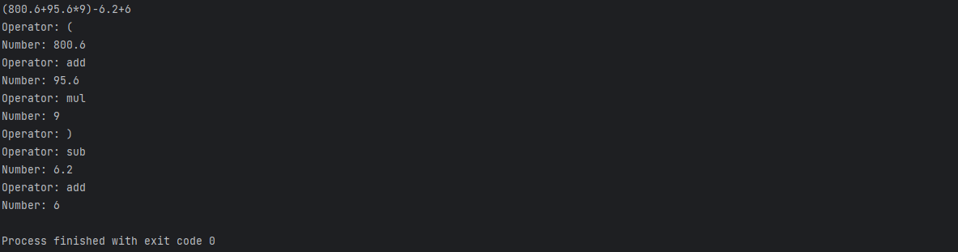

由于判断括号需要使用stack，所以我自定义了一个STACK类，里面用string模仿栈的工作。进栈push是将char添加至string后面，top则是返回string末尾元素，pop是删除string末尾元素，empty则是通过判断string末尾是否有值决定返回的布尔值。整体代码思路便是遍历输入寻找其匹配值的过程，如上面流程图所示。

**三 实验总结与建议**

（总结实验实施过程，说明实验过程中遇到的问题与解决方案；提出实验环节的建议）

本实验最大问题便是判断字符类型以及如何标记，其次是栈的实现。前者如果将思路疏通便很好理解，后者则可以通过自定义类比较方便地实现。